学位论文封面填写说明及排版规范
（双盲版）

一、学位论文封面填写说明
1、培养类别：选填全日制、非全日制（包括在职攻读和同等学力申请）。
2、学位类型：选填学术学位、专业学位。
3、一级学科（专业类）：学术学位根据《学位授予和人才培养学科目录(2011版)》（见指导手册附录一）规范填写，如：临床医学、护理学等；专业学位根据《专业学位领域名称及代码表》（见指导手册附录二）规范填写，如临床医学、护理等。
4、二级学科（专业）：学术学位根据《学位授予和人才培养学科目录(2011版)》（见指导手册附录一）规范填写，如：内科学（消化系病）、儿科学等。专业学位：临床医学根据《专业学位领域名称及代码表》（见指导手册附录二）规范填写，如内科学、儿科学等；口腔医学、药学、中药学、公共卫生（MPH）、护理直接填写该名称。
5、研究方向：填写学位论文实际研究方向。
6、论文封面时间：填写答辩时间，如二〇一三年四月。

二、研究生学位论文排版规范
1、页面设置:
纸 张：A4（21.0cm × 29.70cm）
页边距：上：3.0cm 下：2.8cm
左：2.8cm 右：2.8cm
版 式：页眉：2.2 cm 页脚：2.0 cm
2、字体要求：
- 封面：题目字体用黑体小二号字，作者姓名用楷体小二号字，其余所填内容用三号楷体字居中，严格按照学位论文模板中给出的样式排版，不得擅自改变；
- 标题：按照正文给出的模版设置；
- 正文：宋体小四号字，1.5倍行距，英文字体设为 Times New Roman；
- 表头、图题：小四号宋体加粗；
- 表格内容：宋体五号，英文字体设为 Times New Roman；
- 参考文献：小四号字、五号字均可。
3、装订要求：
论文封面使用180g以上白色特种纸（不要带很明显的纹路）；论文内容双面印刷，左侧胶装。
4、注意事项：
模板内容里面红色字体均为说明，打印时务必删除。对模板使用如有疑问，请咨询学位办，联系电话：774449。
论文编号：

（题目：黑体小二号字，不能超过二行）
P38在破骨细胞生成和骨吸收中的作用

培 养 类 别 | 全日制
学位类型 | 学术学位
一级学科(专业类) | 临床医学
二级学科(专业) | 外科学（骨外）
研究方向 | 骨质疏松形成及预防

二O一三年四月
论文编号：

（题目：黑体小二号字，不能超过二行）
P38在破骨细胞生成和骨吸收中的作用

培 养 类 别 | 全日制
学位类型 | 学术学位
一级学科(专业类) | 临床医学
二级学科(专业) | 外科学（骨外）
研究方向 | 骨质疏松形成及预防

二O一三年四月

目 录

缩略语表 1
中文摘要 2
英文摘要 3
前 言 4
文献回顾 5
正 文（1级标题） 6
第一部分（或实验一）（2级标题） 6
1 材料（3级标题） 6
1.1 ×××××（4级标题） 6
1.2 ×××××（4级标题） 6
2 方法（3级标题） 6
2.1 ×××××（4级标题） 6
3 结果（3级标题） 6
4 讨论（3级标题） 6
小 结 9
参考文献 10
附 录 11

注：为了便于“学位论文学术不端行为检测”，目录必须设置成自动目录，自动生成目录步骤见下页：（目录必须按照正文下面的说明设置标题（详见第6-7页），才可以自动生成。）
第一步：
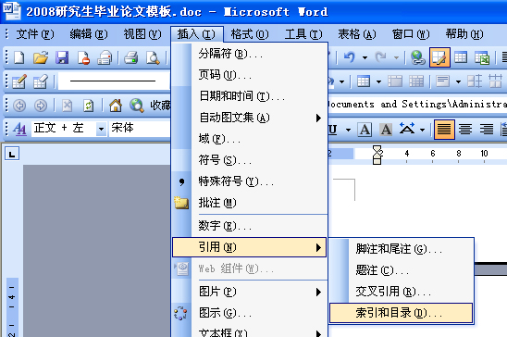

第二步：
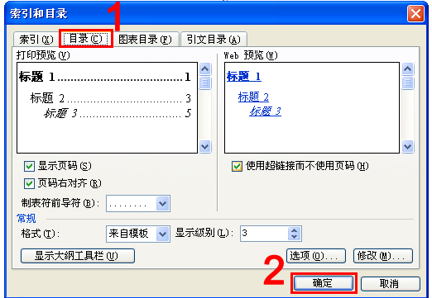

如果需要更新目录，只需：
选定目录→单击右键→更新域→更新

缩略语表

缩略词 | 英文全称 | 中文全称

P38在破骨细胞生成和骨吸收中的作用

中文摘要

关键词：

关键词与摘要内容之间空一行。

（英文题目）

Abstract

Key words：

前 言

文献回顾

正 文（1级标题）

第一部分（或实验一）（2级标题）

1 材料（3级标题）

1.1 ×××××（4级标题）

1.1.1 ××××××（5级标题）
1.1.1.1 ×××××（6级标题）
1.1.1.2 ×××××（6级标题）

1.2 ×××××（4级标题）

2 方法（3级标题）

2.1 ×××××（4级标题）
  - ×××××××××××（注：写实验步骤用）
  - ×××××××××××
  - ××××××××××

- ×××××××××××（注：写实验步骤用）
- ×××××××××××
- ××××××××××

3 结果（3级标题）

4 讨论（3级标题）

注：标题格式设置的步骤见下页：
1、点击 格式菜单下的样式和格式
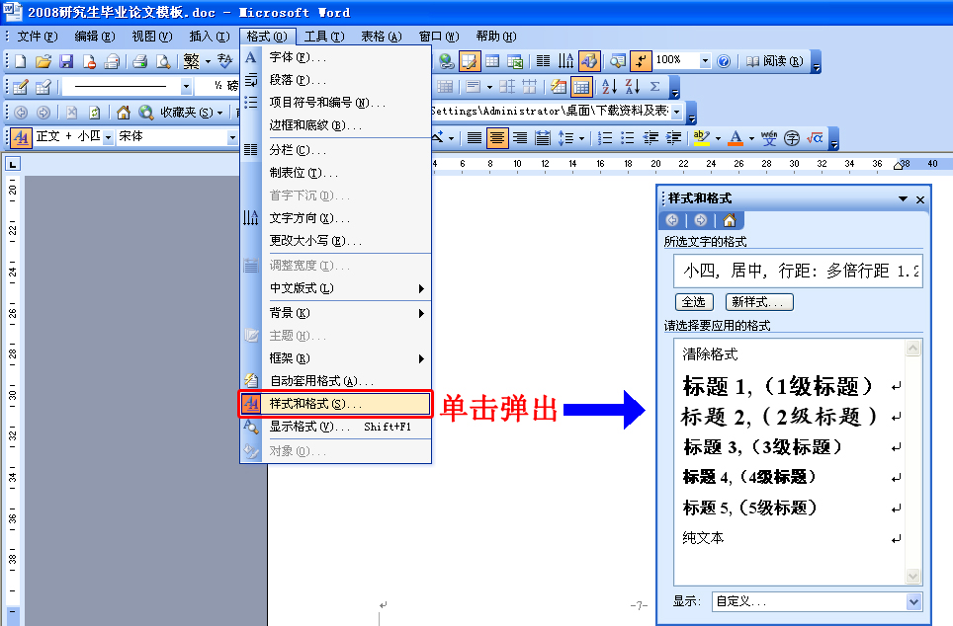

2、点击要定义的标题即可

- 关于标点符号：
输入中文时，请务必把输入法状态条上的标点状态切换为
中文状态，如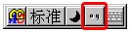。
（,英文的逗号,放在两个汉字中间距离很小，很难看）
（，中文的逗号，比英文的多半角。）
- 三线表（例一）
表1 ×××××××××（n= ，$\bar{x}$±s）
×××× | × | ×× |  |  | ×××× |  |  | ×
×××× | × | ×× | ×× |  | ×× | ×× |  | ×
×××× | × | ± | ± |  | ± | ± |  | ×
×××× | × | ± | ± |  | ± | ± |  | ×

- 三线表（例二）
表2 ×××××××××（n= ，$\bar{x}$±s）

- Excel图表贴到Word文档后不能双击打开的问题：
1．在Excel选择图表并复制
2．Word里面单击
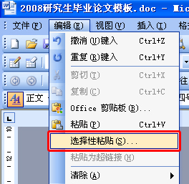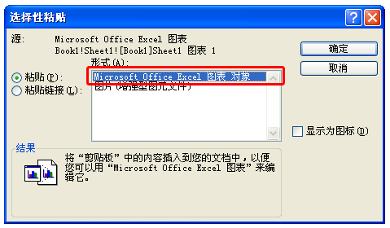

小 结

参考文献

附 录

